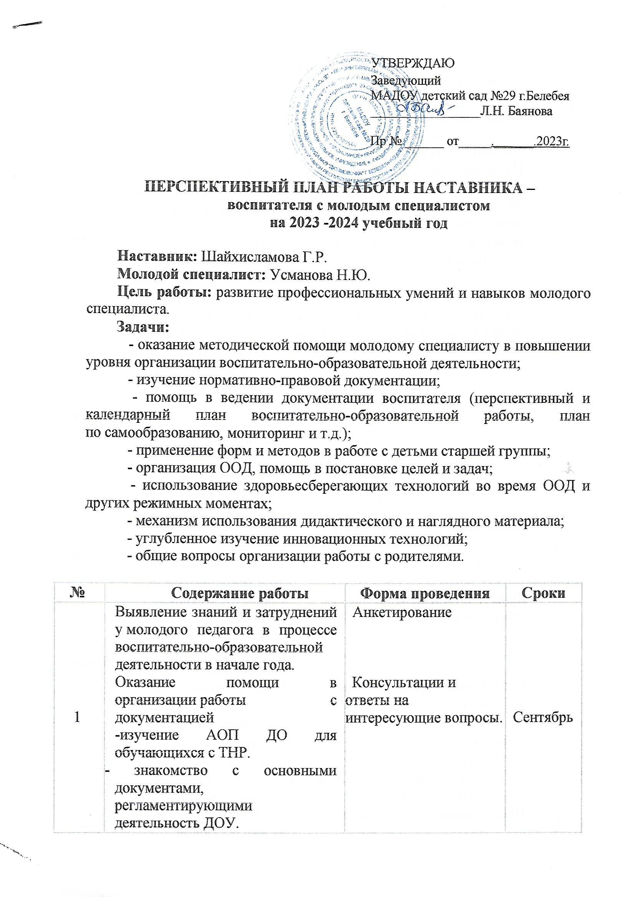

УТВЕРЖДАЮ
Заведующий МАДОУ детский сад №29 г.Белебея
_________________Л.Н. Баянова
Пр № ______ от_____.______.2023г.

ПЕРСПЕКТИВНЫЙ ПЛАН РАБОТЫ НАСТАВНИКА –
воспитателя с молодым специалистом
на 2023 -2024 учебный год

Наставник: Шайхисламова Г.Р.
Молодой специалист: Усманова Н.Ю.
Цель работы: развитие профессиональных умений и навыков молодого специалиста.
Задачи:
- оказание методической помощи молодому специалисту в повышении уровня организации воспитательно-образовательной деятельности;
- изучение нормативно-правовой документации;
- помощь в ведении документации воспитателя (перспективный и календарный план воспитательно-образовательной работы, план по самообразованию, мониторинг и т.д.);
- применение форм и методов в работе с детьми старшей группы;
- организация ООД, помощь в постановке целей и задач;
- использование здоровьесберегающих технологий во время ООД и других режимных моментах;
- механизм использования дидактического и наглядного материала;
- углубленное изучение инновационных технологий;
- общие вопросы организации работы с родителями.

№ | Содержание работы | Форма проведения | Сроки
1 | Выявление знаний и затруднений у молодого педагога в процессе воспитательно-образовательной деятельности в начале года.  Оказание помощи в организации работы с документацией  -изучение АОП ДО для обучающихся с ТНР.  - знакомство с основными документами, регламентирующими деятельность ДОУ.  - изучение целей и задач годового плана.  - структура перспективно-календарного планирования.  - структура комплексно-тематического планирования. | Анкетирование  Консультации и ответы на интересующие вопросы. | Сентябрь
2. | Изучение методики проведения ООД по всем образовательным областям, совместная разработка конспектов ООД, эффективное использование дидактического материала в работе. | Посещение молодым специалистом ООД у наставника (1-2 раза в неделю). Посещение наставником ООД молодого специалиста (1-2 раза в неделю). | Октябрь
3. | Планирование работы с родителями, оформление наглядной информации для родителей.  Родительское собрание.  Мониторинг детского развития. | Консультация и помощь в составлении плана работы с родителями, подбор материала для родителей.  Помощь в организации и проведении собрания.  Подбор диагностического материала. | Ноябрь
4. | Выбор темы самообразования, составление плана; общие вопросы ведения портфолио | Обсуждение и консультирование молодого педагога по этой теме. | Декабрь
5. | Виды и организация режимных моментов в детском саду.  Использование современных здоровье сберегающих технологий. | Просмотр молодым специалистом режимных моментов, проводимых наставником. Консультации, ответы на вопросы молодого специалиста. | Январь
6. | Составление конспектов и проведение ООД по всем образовательным областям молодым специалистом | Посещение наставником ООД и режимных моментов молодого педагога. | Февраль
7. | Использование в работе проектов.  Использование в работе ИКТ. | Консультация и ответы на интересующие вопросы. Анализ перспективного плана проектной деятельности.  Консультация, использование презентаций в работе с детьми и родителями. | Март
8. | Самостоятельная организация и руководство творческими играми детей. Роль игры в развитии дошкольников. Причины возникновения конфликтных ситуаций и их урегулирование в процессе педагогической деятельности. | Консультация наставника, наблюдение за работой молодого специалиста (в совместной игровой деятельности). Обсуждение и консультирование молодого педагога по этой теме. | Апрель
9. | Подготовка к летне-оздоровительному периоду.  Проведение итогов работы. | Консультация и ответы на интересующие вопросы, оказание помощи. Самоанализ молодого специалиста. | Май
10. | Создание развивающей среды | Анализ развивающей среды с требованием ФГОС.  Консультация и ответы на интересующие вопросы. | В течение года
11. | Методика проведения детских праздников | Помощь в подготовке и организации праздников. Наблюдение за наставником в роли ведущей и персонажа. | В течение года
12. | Имидж педагога, педагогическая этика, культура поведения -  - в работе с родителями;  - в работе с детьми;  - в работе с коллегами. | Консультации, беседы, ответы на вопросы. | В течение года
13. | Причины возникновения конфликтных ситуаций и их урегулирование в процессе педагогической деятельности. | Обсуждение и консультирование молодого педагога по этой теме. | По мере необходимости

